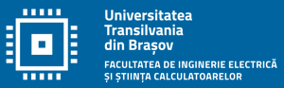 | Domeniul de licență:  INGINERIE ELECTRONICĂ, TELECOMUNICAȚII ȘI TEHNOLOGII INFORMAȚIONALE

MODELE SPICE
REFERATE DE LABORATOR

Student:

Grupa:

2020 - 2021

